 **PAQUETES DE EMBRAGUE TRANSMISIÓN ATOMATICA (8)**  10/07/20

CARRERA: MECÁNICA AUTOMOTRIZ.

ASIGNATURA: Mantenimiento sistema transmisión y frenado ( M.S.T.F.)

SEMESTRE I: Cuarto medio

PROFESOR: José D Runiahue serón.

ALUMNO :

**Fecha entrega online 24 /07/20 ( runi28@live.cl )**

**Introducción**

Al realizar la reparación de cualquier tipo de transmisión esta debe considerar el cambio y ajuste de los paquetes de embrague, con esto se logra la transmisión quede con los elementos de desgaste nuevos, el trabajo se realiza de mejor manera, considerando que la gran mayoría de las reparaciones de una transmisión o de su sistema de embrague solo se puede realizar sacando la caja.

**Objetivos**

El objetivo es aprender y realizar el procedimiento de extracción, reparación y control de un paquete de embrague de una, conociendo todas las precauciones a seguir, y cuidados de seguridad que se deben tener para que la operación no presente inconvenientes materiales ni humanos.

Por otra parte está el seguir el mismo procedimiento para completar el arme de buena manera considerando una reparación óptima.

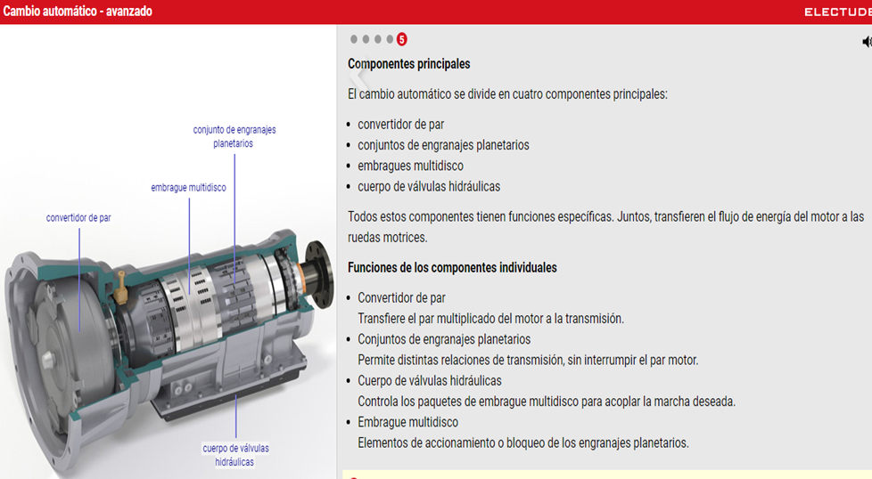

**Marco teórico**

Estos dispositivos tienen por función conectar los engranajes planetarios para formar las diversas marchas de la Transmisión, desde la 1ª a la 4ª , además de retroceso .

La gran cantidad de placas alternas del embrague de acero y los discos del embrague forrados con material de fricción en el conjunto de embrague se llama conjunto de embrague.

La última placa del embrague en el paquete es mucho más gruesa que las otras y se llama placa de presión. Las placas del embrague y la placa de presión tienen lengüetas en el diámetro exterior. La lengüetas calzan en las ranuras del retén del pistón, de modo que las placas y el retén del pistón giran juntos.

Los discos de embrague son de acero, pero están forrados en uno o los dos lados con un material para fricción.

Los discos de embrague están montados internamente y son impulsados por el cubo del retén del embrague.

Los embragues se activan en forma hidráulica. <https://www.youtube.com/watch?v=CADe8EJRa2E>

Lo embragues se encuentran de discos múltiples

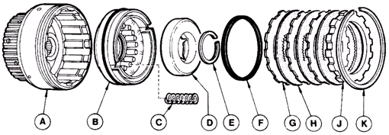

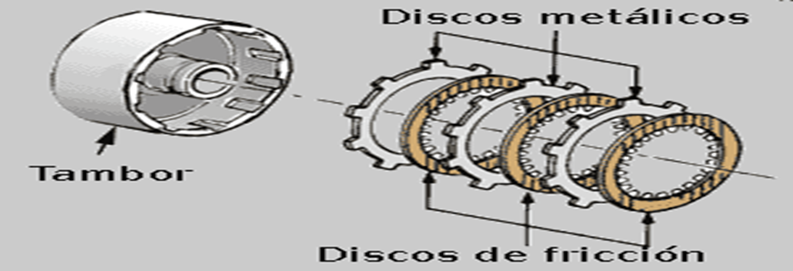 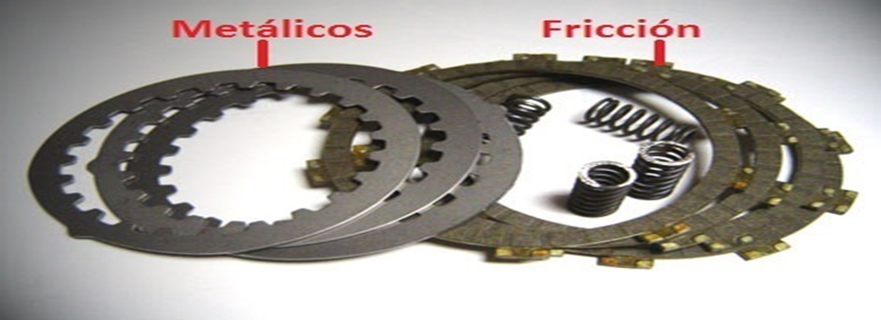

Conteste las siguientes preguntas. (2 pto c/u)

1. ¿De qué están formados los discos?
2. ¿Función de los embragues de una caja automática?
3. ¿Cuál es el principio de funcionamiento de los embragues?

1. Nombre las partes de la caja Automática (4 ptos )



  
  
  

  
  
  

  
  
  

  
  
  